МРНТИ: 14.25.07
7-СЫНЫПТАРДА ФУНКЦИЯ ҰҒЫМЫН ҚАЛЫПТАСТЫРУДА ВИЗУАЛДЫ ҚҰРАЛДАРДЫ ҚОЛДАНУ
Ілес Нұршуақ*, О.М. Жолымбаев, А.Н. Кабласымова
«Шәкәрім университеті» КеАҚ, Семей қ., Қазақстан
ilesnurshuaq@gmail.com

Аңдатпа. Мақалада 7-сынып оқушыларына функция ұғымын қалыптастыру үдерісінде визуалды құралдарды қолданудың тиімділігі зерттеледі. Зерттеудің негізгі мақсаты – оқушылардың талдау, түсіну және интерпретациялау дағдыларын қалыптастыру мен дамытуда заманауи құралдардың ықпалын анықтау. Зерттеу сұрағы визуалды оқыту оқушыларға функцияның қасиеттерін(өсу, кему, қиылысу) тиімді оқыту сапасын түсінуге бағытталады. Нәтижелер көрсеткендей GeoGebra, Desmos және PhET бағдарламалары оқушылардың функция графигін түрлендіру және параметрлік тәуелділікті түсінуге, графиктерді өзара салыстыру және интерпретациялау дағыларын дамытуға ықпал етеді. Зерттеу барысында уақыт шектеулігі, техникалық құралдардың жетіспеушілігі және тілдіккедергілер сияқты қиындықтар туындауы туралы мәселелерде ескерілді. Болашақта зерттеу визуалды құралдарды қашықтықтан оқыту кезінде қолдану бағытымен жалғастырмақ.
Кілт сөздер: функция, функция графигі, цифрлық технологиялар, оқушылардың танымдық белсенділігі, визуалды құралдар
Кіріспе
Қазіргі білім беру жүйесінде оқушылардың білімін ғана емес, сондай-ақ игерген тақырыпты өмірлік жағдайларда талдап қолдана алу қабілетіне ерекше назар аударылады. Мектеп математикасындағы маңызды ұғымдардың бірі – функция ұғымы. Бұл тақырып 7-сынып оқушыларына алғаш ұсынылады, сондықтан функцияның мәнін түсіну өте маңызды. Себебі, алгебралық қатынастар, графиктер, туындылар және математиканың басқа да салаларына тікелей байланысты.
Дегенмен, тәжірибе көрсеткендей, бұл тақырып мектеп оқушыларына ғана емес, жоғары оқу орындарында оқитын студенттерге де айтарлықтай қиындықтар туындатады. Себебі, бұл тақырып шамалар арасындағы тәуелділік пен дамыған абстрактілі ойлауды қажет етеді. Бұл қиындықтарды алдын алу өте маңызды. Тақырыпты түсіндіру барысында көрнекі оқыту құралдарын қолдану тиімді нәтиже береді. Қазіргі таңда көптеген мектептерде заманауи оқыту әдістері енгізілуде. Әр сыныпта интерактивті тақталар мен экрандар бар, яғни, тек тақтада ғана түсіндіріп қоймай, сонымен қатар басқа да қосымша визуалды құралдарды қолдану.
Визуалды түсіндіру оқушыларға графикалық бейнелер, модельдер, кескіндер, сондай-ақ өмірден алынған мысалдар арқылы түсінуді жеңілдетеді. Көрнекілік арқылы түсіндіру функциялық қатынасты құрғақ формула ретінде емес, бір шаманың басқа шамаға қатысты қалай өзгеретінін көрнекі процесс ретінде қабылдауға мүмкіндік береді.
Көрнекі құралдарды пайдалану оқу материалын терең меңгеруге ғана емес, танымдық белсенділікті, талдау, өз бетінше ойлану және қорытынды жасау қабілеттерін дамытуға да ықпал етеді. Осы тұста бірнеше визуалды оқыту құралдарын ұсынамын. Бұл құралдар сабақ барысында тек тақырыпты оқытып қана қоймай, оқушылардың қызығушылығын арттыруға да мүмкіндік береді.
GeoGebra – геометрия, алгебра, есептеулер мен статистика бойынша интерактивті құралдар ұсынатын бағдарлама. Оқушылар графиктерді салып, геометриялық фигураларды өзгертіп, математикалық шешімдерге нақты уақыт режимінде көмек ала алады.[1]
Desmos – графиктер мен функцияларды визуализациялауға арналған қосымша. Бұл құрал оқушыларға функцияларды көрсету, олардың өзгерістерін бақылау және графиктер арқылы математикалық есептерді шешуге мүмкіндік береді.[1]
PhET Interactive Simulations: Қарапайым және интерактивті симуляциялар арқылы оқушылар математиканы қызықты түрде зерттей алады. Математикалық модельдер мен физикалық процестерді симуляциялау арқылы олар әртүрлі концептілерді тәжірибе жүзінде көре алады.[2]
7-сыныптарда функция ұғымын визуалды құралдар арқылы қалыптастырудың тиімді әдістемесін сипаттап, оның оқу нәтижелеріне әсерін бақылау.
Осы мақсатқа жету үшін келесі зерттеу сұрақтары қойылады:
1. Оқушыларға тақырыпты визуалды құралдар арқылы түсіндіру қаншалықты тиімді және оқушылардың түсіну тереңдігіне әсер ете ме?
2. Қай визуалды құрал оқушылардың функцияның қасиеттерін толық түсінуін дамытуға ықпал етеді?
Зерттеудің гипотезасы: оқушылардың функция туралы түсініктерін қалыптастыру арқылы білімдерін тереңдету.
Негізгі бөлім
Практикалық бөлімде 7-сынып оқушыларына функция ұғымын қалыптастыруда қолдануға болатын көрнекі құралдарды салыстырмалы тұрғыда талдап, олардың тиімділігін анықтап көрсету және функция тақырыбын өмірмен байланыстыратын әдістемелік ұсыныстар ұсыну.
Осыған байланысты бірнеше міттерді атап өтсек:
- Өмірлік жағдаяттарға негізделген есептер арқылы функция ұғымын қалыптастыру;
- Визуалды құралдарды салыстыра отырып мүмкіндіктері мен тиімділігін анықтау;
- 7-сыныптарға функция тақырыбын түсіндіруге арналған үлгілерді цифрлы визуалдық құралдар арқылы көрсету;

Мысал 1.
Таңертеңгі сағат 7-ден бастап әр сағат сайын ауа температурасы өлшенді. (Кесте-1)

Кесте-1
x | 7:00 | 8:00 | 9:00 | 10:00 | 11:00
y | 10°C | 12°C | 15°C | 17°C | 20°C

Уақыт — температураны анықтайды, яғни температура уақыттың функциясы.
Тәуелсіз айнымалы: уақыт (x)
Тәуелді айнымалы: температура (y)
Уақыт артқан сайын температура да өседі – бұл функцияның өсуі ұғымын өмірлік мысал арқылы түсіндіруге мүмкіндік береді.
Мысал 2.
Жеңіл автокөлік тұрақты қозғалып, сағатына 40 км жылдамдықпен жүреді.
Уақыт пен жүрген жол арасындағы байланысты көрсетейік.
$$s=40t$$
Функцияның графигі - түзу сызық, бастапқы нүкте (0,0). (Сурет 1)

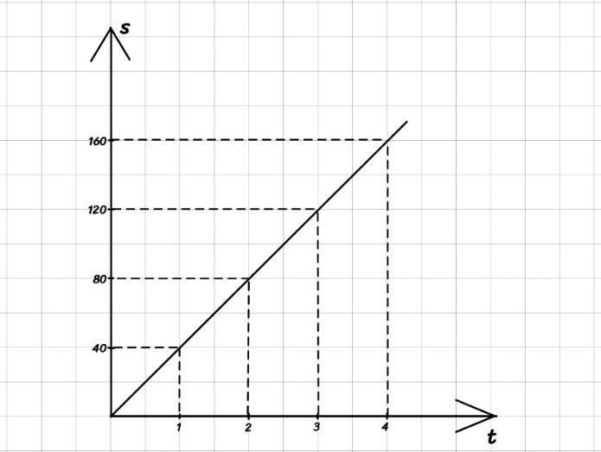
Сурет 1 – Функцияның графигі

Уақыт артқан сайын жол да артады – оқушыларға функцияның негізгі мағынасын түсіндіруге арналған қарапайым мысал.
Функция ұғымы – абстрактілі сипаттағы тақырып болғандықтан, оны көрнекілік және цифрлық қосымшалар арқылы түсіндіру тиімді. Осы тұрғыдан қолданылатын үш құрал – GeoGebra, Desmos, және PhET Simulations платформалары.
Мысал 3.
$y=-x+4 және y=\frac{1}{2}x-5$ функцияларының қилысу нүктесін тап.
Шешуі: Екі функцияның қилысу нүктесін табу және графикалық түрде көрсету. (Сурет 2)[5]
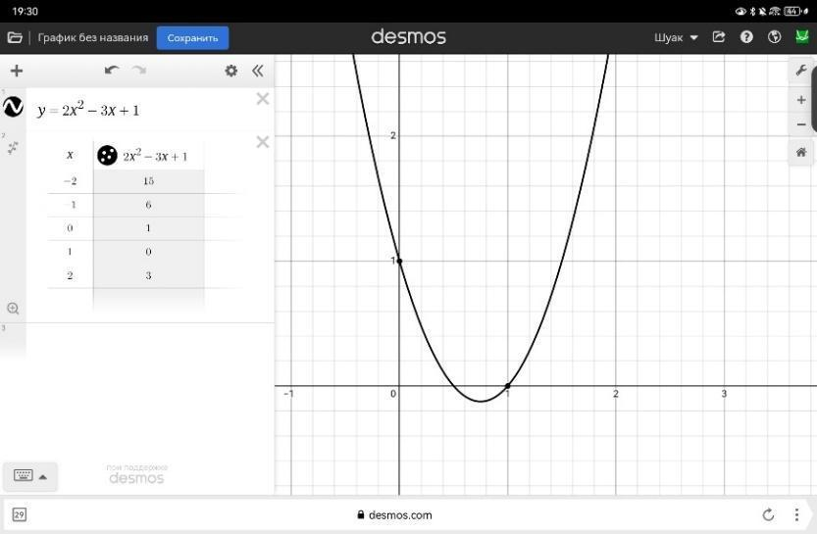
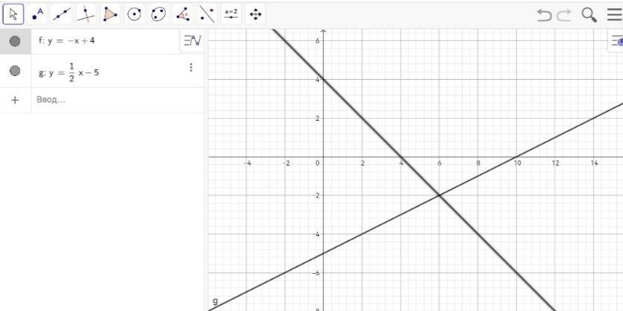
Сурет 2. Екі функцияның GeoGebra платформасы арқылы көрінісі

Суретте екі функцияның қилысуы көрсетілген. Енді соны алгебралық жолмен тексерейік теңдеуді теңестіреміз:
$-x+4=\frac{1}{2}x-5$ болғанда $x=6$ тең болады. Онда, $y=-6+4=-2$
Яғни, қилысу нүктесі — А(6; -2)
Графиктік және алгебралық тәсілдің сәйкестігі оқушылардың математикалық дәлелдеу дағдысын қалыптастырады. GeoGebra бұл процесті көрнекі, тиімді, әрі дәл еетеді.
Бұл қосымша арқылы тек түсіндіріп қоймай, сонымен қатар осы қосымшада жұптық немесе топтық тапсырма беруге болады.

Мысал 4.
Функция: $y=2x^{2}-3x+1$
Функция графигін тұрғызып, түбірлерін анықтайық. (Сурет 3)[4]

Сурет 3. Функцияның Desmos платформасы арқылы көрінісі

Графиктің Ox, Oy осьтерімен қилысу нүктелерін Desmos автоматты түрде белгілейді.
Өзіміз тексеріп көрейік: Бізде анықталу облысы $D\left(y\right)=(-∞;+∞)$
Төбесін тапсақ: $x_{0}=-\frac{b}{2a}, y_{0}=f\left(x_{0}\right)$
$$x_{0}=-\frac{-3}{2×2}=\frac{3}{4} болғанда, y_{0}=2×{\left(\frac{3}{4}\right)}^{2}-3×\frac{3}{4}+1=-\frac{1}{8}$$
Парабола төбесі: $\left(\frac{3}{4},-\frac{1}{8}\right)$
Осьтерімен қилысу нүктесі:
$$y=0 болғанда:$$
$2x^{2}-3x+1=0$ мәні $x_{1}=\frac{1}{2}; x_{2}=1$тең болады.
$$x=0 болғанда:$$
$y=2×0-3×0+1$ мәні $y=1 тең болады.$
Демек парабола Ox осін $\left(\frac{1}{2};0\right)$ және $\left(1;0\right)$ нүктелерінде қиып өтеді. Ал Oy өсін (0; 1) нүктесінде қиып өтеді.
Бұл тәжірбиеден оқушылар график, формула және теңдеудің өзара байланысын көре алады. Теориялық білім визуалды түсінікке айналады.

Мысал 5.
Функция түрі $y=kx+b$
Мұндағы k – көлбеу коэффициенті, b – ордината осьімен қилысу нүктесі.
$y=2x+1$ графигін салайық: (Сурет 4)
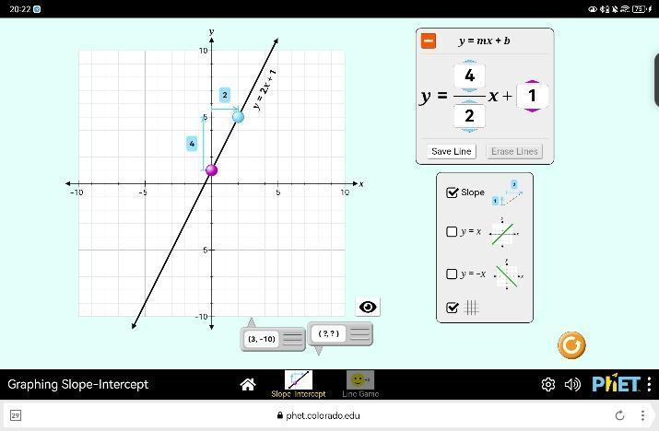
Сурет 4 – $y=2x+1$ графигі

Енді k мен b параметрлерін слайдер арқылы өзгертейік:
$k=-1, b=3$(Сурет 5)
$k=0,5;b=-2$ (Сурет 5)
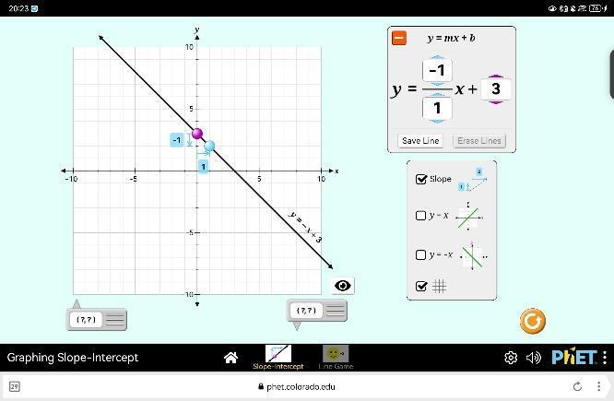
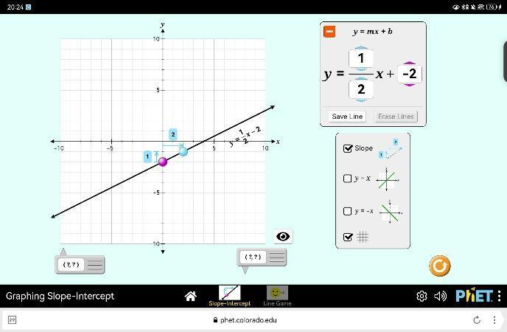
а) б)
Сурет 5 – $k мен b өзгергендегі функция графигі$

Демек, оқушы:
- k коэффициенті артқан сайын түзу тік көтерілетінін (өспелі функция);
- k теріс болғанда түзу төмен түсетінін (кемімелі функция);
- b өзгерген сайын график жоғары немесе төмен ығысатынын;
- B мәні – графиктің ордината осімен қилысу нүктесі екенін байқайды.
PhET стимуляторлары оқушыларға функция ұғымын нақты және көрнекі түрде түсінудің тиімді тәсілі болып табылады. Оқушылар слайдерді жылжыта отырып, математикалық формуланың қалай өзгеріп, «жанданғанын» көре алады. Бұл олардың когнитивті қызығушылығын және түсінігін күшейтеді.
Енді осы үш платформаны салыстыра өтсек (кесте-2):

кесте-2
№ | Критерий | GeoGebra | Desmos | PhET Interactive Simulator
1 | Жұмыс режимі | Онлайн да оффлайында нұсқалары бар | Негізінен онлайн, бірақ кейбір материалдарды оффлайын жүктеуге болады | Онлайн және оффлайн
2 | Тіл | Қазақ тілі бар | Қазақ тілі шектеулі | Қазақ тілі ішінара бар
3 | Слайдер, параметрлер мүмкіндігі | Бар, функция параметрлерін визуалды өзгертуге болады. | Бар, слайдер арқылы функцияның түрін өзгертуге болады. | Бар, бірақ алдыңғы екі қосымшадай емес, шектеулі.
4 | Бағалау және таспырма беру мүмкіндігі | Бар, Geogebra classroom арқылы тапсырмалар мен тест құрастыруға болады | Бар, Desmos classroom (Activity builder) бағалау жүйесімен. | Симуляция ғана ұсынылған, бағалау жүйесі жоқ
5 | Графикке аннотация және түсіндірме қосу | Бар, мәтін, нүкте белгілеу, түсіндірме қосуға болады | Бар, графикке жазба және түсініктеме қосуға болады | Шектеулі, тек симуляция элементтеріне вмзуалды белгі қойылады
6 | Жекелі және құпиялық | Қолданушы аккаунт керек, деректер ЕО стандартына сай қорғалған | Google аккаунтпен кріру мүмкіндігі бар | Тіркелусіз жұмыс жасайды
7 | Сыныппен бөлісу | Бар, сілтеме арқылы бөлісу мүмкіндігі бар | Бар, сілтемесе код | Бар, симуляция сілтемесі
8 | Дерек импорт/экспорт | CVS импорт/экспорт мүмкіндігі бар | CVS импорт бар, экспорт мүмкіндігі шектеулі | Тексеруді қажет етеді

Қорытынды
7-сынып оқушыларына функция тақырыбын оқыту барысында визуалды құралдарды жүйелі қолдану маңыздылығы анықталды. Функция ұғымын қалыптастыру процесінде визуалды құралдардың жүйелі қолданылуы оқушылардың танымдық белсенділігін арттырып, абстрактілі математикалық ұғымдарды саналы түрде меңгеруге мүмкіндік береді. Сондықтан визуалды оқыту оқушылардың сана-сезімін жеңіл әрі нақты бейнелеу үшін тиімді тәсіл болып табылады.
Практикалық бөлімде қарастырылған қосымшалар бізге оқушыларға функция ұғымын түсіндіруде өте тиімді. Графикалық модельдер, кестелер және өмірлік мысалдар қолдану тақырыпты түсіндіру барысында ерекше рөл атқарады. Визуалды құралдар оқушылардың функцияның мән-мағанасын түсінуіне, тәуелсіз және тәуелді айнымалылар арасындағы байланысты ұғынуына, сондай-ақ функция графигін сандық және сапалық тұрғыдан талдай алу дағдыларын қалыптастыруға ықпал етеді.
Дегенмен, зерттеу барысында кейбір шектеулер байқалуы мүмкін: сабақ уақытының шектеулігі, кейбір оқушыларда құрылғылардың болмауы және цифрлық терминологиядағы тілдік қиыншылықтар.
Жалпы алғанда көрнекілік арқылы оқыту, соның ішінде цифрлық қосымшалар мен интегративті стимуляторларды қолдану оқушылардың математикалық ойлауын дамытып қана қоймай сонымен қатар, белсенділіктерін арттырып, пәнге деген қызығушылықтарын оятатып, абстрактілі ұғымдарды нақты өмірмен ұштастыра отырып түсінуге мүмкіндік береді.

Пайдаланған әдебиеттер тізімі:
- Х.У.Симетова “Математика сабағында ақпараттық технологияны қолданудың тиімділігі”, Алматы, «Білім әлемі» баспаханасы, 2025
- Жнтурганова К. Т. “Математика сабағында қолданылатын цифрлық құралдар мен ресурстар”, 2025
- Designing digital technology tasks for the development of functional thinking (Günster, S. M. & Weigand, H.-G., 2020)
- Saralar-Aras, I. An exploration of middle school mathematics teachers’ beliefs and goals regarding a dynamic tool (GeoGebra) // International Journal of Education in Mathematics, Science and Technology. – 2022.
- Kamberi, S. Teaching approaches of the functions in seventh grade: the Kosovo case // European Journal of Educational Research. – 2025.
- Әбілқасымова А., Кучер Т., Корчевский В., Жұмағұлова З."Алгебра" 7-сынып. Алматы, Мектеп, 2025. – 153б.
- Шыныбеков Ә., Бектасова Д.А. "Алгебра" 7-сынып. Алматы, Атамұра, 2025. – 92б.
- GeoGebra Classroom https://www.geogebra.org/math/algebra
- Desmos Classroom https://www.desmos.com/?lang=ru
- PhET Interactive Simulations https://phet.colorado.edu/en/simulations/graphing-quadratics

СПОЛЬЗОВАНИЕ ВИЗУАЛЬНЫХ СРЕДСТВ ПРИ ФОРМИРОВАНИИ ПОНЯТИЯ ФУНКЦИИ У УЧАЩИХСЯ 7-Х КЛАССОВ
И. Нуршуак*, О.М. Жолымбаев , А.Н. Кабласымова
НАО «Университет Шакарима», г. Семей, Казахстан
ilesnurshuaq@gmail.com

Аннотация. В статье исследуется эффективность использования визуальных средств в процессе формирования понятия функции у учащихся 7-х классов. Основная цель исследования — определить влияние современных инструментов на формирование и развитие у учащихся навыков анализа, понимания и интерпретации. Исследовательский вопрос направлен на выявление того, как визуальное обучение способствует пониманию свойств функции (возрастание, убывание, пересечение) и повышению качества обучения.
Результаты показали, что такие программы, как GeoGebra, Desmos и PhET, способствуют развитию у учащихся умений преобразовывать графики функций, понимать параметрические зависимости, сравнивать и интерпретировать графики. В ходе исследования также отмечены трудности, связанные с ограниченностью времени, нехваткой технических средств и языковыми барьерами. В дальнейшем планируется продолжить исследование в направлении использования визуальных средств в дистанционном обучении.
Ключевые слова: функция, график функции, цифровые технологии, познавательная активность учащихся, визуальные средства

USING VISUAL TOOLS IN DEVELOPING THE CONCEPT OF FUNCTION IN 7TH GRADE STUDENTS
N. Iles*, O.M. Zholymbayev , A.N. Kablassymova
NPJSC “Shakarim University”, Semey, Kazakhstan
ilesnurshuaq@gmail.com

Abstract. The article explores the effectiveness of using visual tools in the process of forming the concept of a function among 7th grade students. The main purpose of the study is to determine the impact of modern tools on developing students’ skills of analysis, comprehension, and interpretation. The research question focuses on how visual learning helps students better understand the properties of functions (increasing, decreasing, intersection) and improve the quality of learning.
The results show that GeoGebra, Desmos, and PhET programs enhance students’ ability to transform function graphs, understand parametric dependencies, compare and interpret graphs. The study also considers challenges such as time limitations, lack of technical resources, and language barriers. Future research will continue in the direction of using visual tools in distance learning.
Keywords: function, function graph, digital technologies, students’ cognitive activity, visual tools

Сведения об авторах
1. И. Нуршуак - Студент 4 курса специальности 6B01509 «Учитель математики», Университет Шакарима, г. Семей, Казахстан: ilesnurshuaq@gmail.com
2. Жолымбаев Оралтай Муратканович - ассоциированный профессор кафедры математики Университета Шакарима, г. Семей, Казахстан
3. Кабласымова Айзере Нурланбековна — преподаватель кафедры математики Университета Шакарима, г. Семей, Казахстан

Авторлар туралы мәлімет
1. Ілес Нұршуақ - Шәкәрім университетінің 6В01509-Математика мұғалімі мамандығының 4-курс студенті, Семей қ., Қазақстан: ilesnurshuaq@gmail.com
2. Жолымбаев Оралтай Муратканович - Шәкәрім университетінің математика кафедрасының қауымдастырылған профессоры, Семей қ., Қазақстан
3. Қабласымова Айзере Нұрланбекқызы - Шәкәрім университетінің математика кафедрасының оқытушысы, Семей қ., Қазақстан.

Information about the authors
1. Nurshuak Iles - 4th-year student of the specialty 6B01509 “Mathematics Teacher”, Shakarim University, Semey, Kazakhstan: ilesnurshuaq@gmail.com
2. Oraltay Zholymbayev - Associate Professor of the Department of Mathematics, Shakarim University, Semey, Kazakhstan
3. Aizere Kablassymova - Lecturer at the Department of Mathematics, Shakarim University, Semey, Kazakhstan

